**Муниципальное бюджетное учреждение дополнительного образования**

**Центр творчества «Калейдоскоп»**

**Памятка участнику**

**туристского похода**

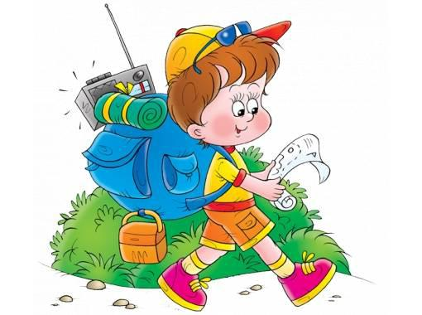

*Дорогой друг!*

*Ты отправляешься в первый туристский поход.*

*Хорошенько запомни* ***Правила поведения***

***и технику безопасности****:*

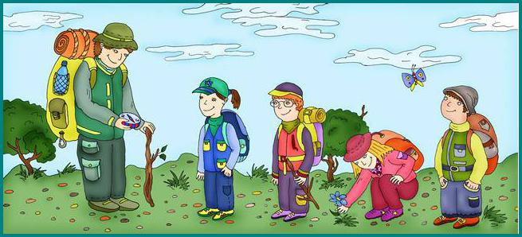

* выполняй все требования руководителя,

обязательно требуй того же от других участников похода;

* + ты - частица коллектива, от твоих знаний и умений во многом зависит успех всей группы, помни об этом, не подводи товарищей;
* береги природу!

**Как вести себя на бивуаке:**

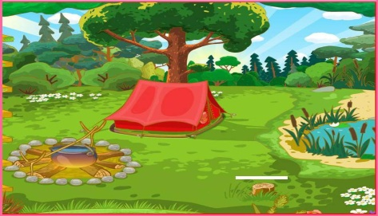

* ставь лагерь вдали от населённых пунктов, больших дорог, линий электропередачи, торфяников;

- разводи костёр подальше от палаток;

* если есть возможность, то используй старое костровище,

если нет – аккуратно сними дёрн;

* костёр надо обязательно окопать;
* колоть дрова следует в стороне от палаток и людей;
* находись у костра всегда в закрытой одежде и обуви;
* работая с костром, надень рукавицы;
* соблюдай правила личной гигиены
  + природоохранные нормы;
* не уходи за территорию бивуака

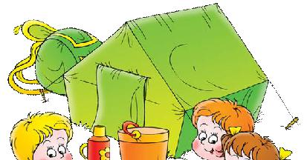

без разрешения руководителя.



1



Правильно уложенный рюкзак – это залог успешного похода. Именно так должен выглядеть рюкзак настоящего туриста.

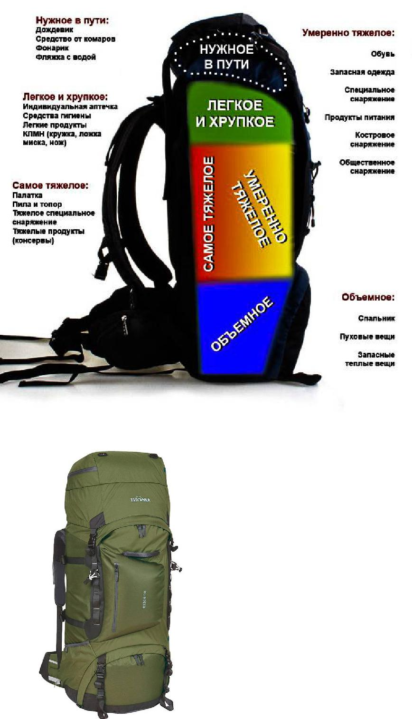

6

|  |  |  |  |
| --- | --- | --- | --- |
| Энцефалит - очень серьёзное заболевание. Разносчик этой болезни - | | |  |
| маленькое насекомое - КЛЕЩ. | Лучшая профилактика - | это |  |
| прививка от энцефалита и постоянный осмотр тела и одежды. | | Туристский костёр - это живое существо, относись | |
|  |  | к нему как к другу, и он отплатит тебе добром: | |
|  |  | - | согреет тебя в трудную минуту; |
|  |  | - приготовит тебе вкусную еду; | |
|  |  | - | высушит твою одежду и обувь; |
|  |  | - | отпугнёт насекомых |
|  |  |  | и диких зверей |

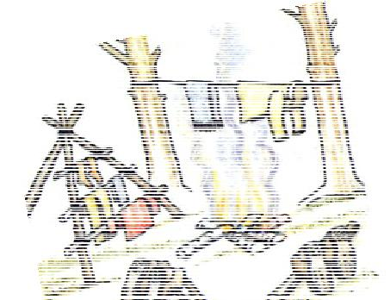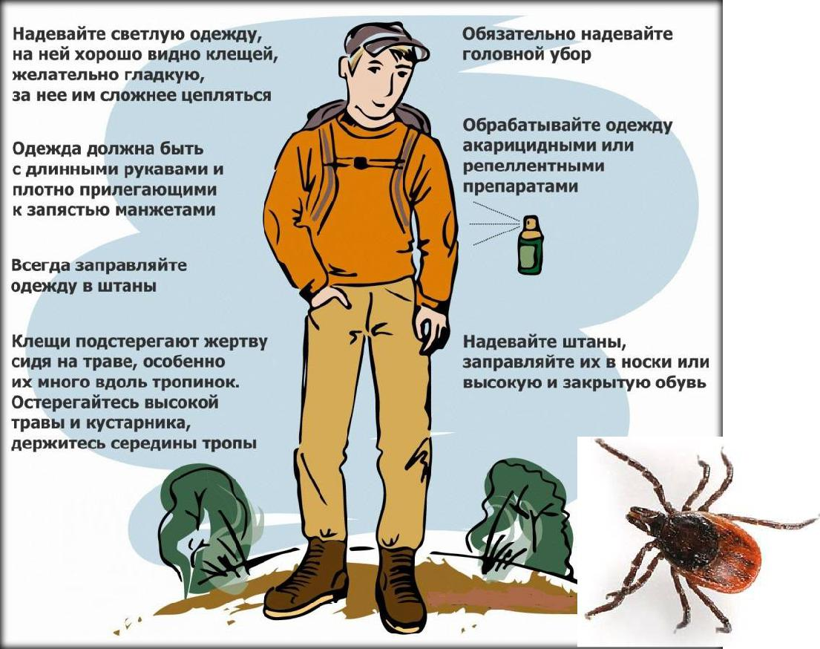

После прогулки по лесу проверь (стряхни) всю одежду, тщательно осмотри всё тело, расчеши волосы мелкой расчёской.

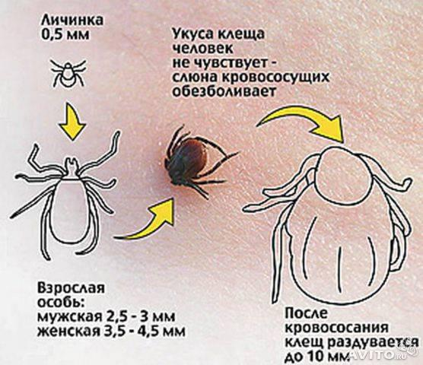

**!**Если тебя укусил клещ,сохрани егои обратись за помощью к врачу

Не допускайте болезни!

Своевременно делайте прививки!

5

! **Запомни: огонь не прощает ошибок!**



Нет ничего страшнее лесного пожара.

* Не разводи костёр под деревьями.
* Не оставляй костёр без присмотра.
* Покидая лагерь, потуши костёр.

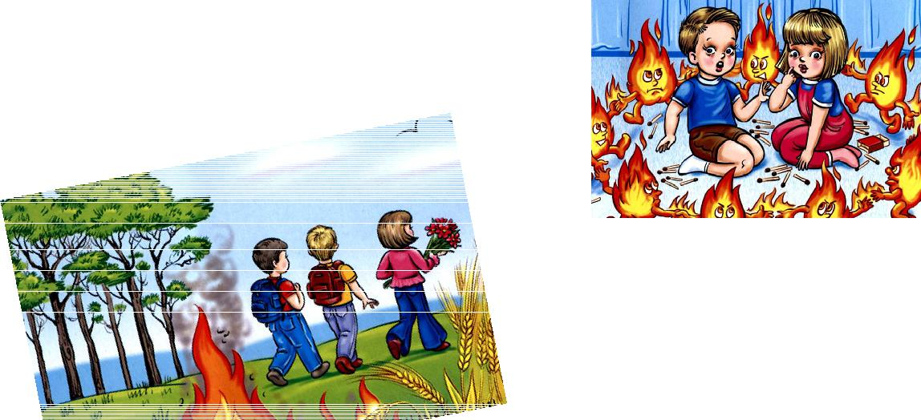

!



Уходя из лагеря, не оставляй за собой мусор. Наведи образцовый порядок. На это место придут другие люди, пусть они вспомнят тебя добрым словом.

Только так поступают настоящие туристы.

2

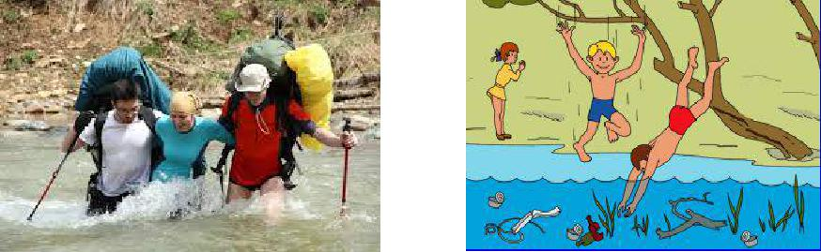

* Переходить реку вброд надо обязательно в обуви.
* Переходи реку только с шестом, по перилам или группой. -
* Купание без разрешения руководителя запрещено.
* Одиночное и ночное купание опасно для жизни.
  + Не борись с течением – греби к берегу.
    - Не ныряй в незнакомом месте.

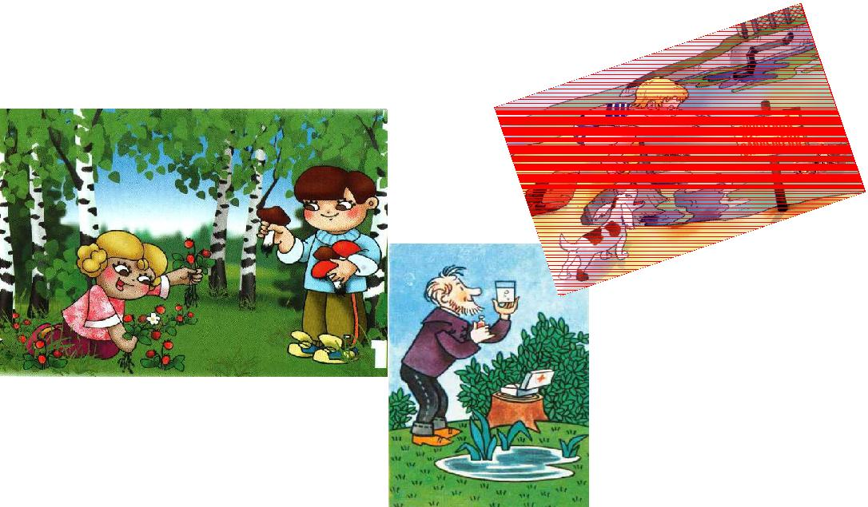

* Из "даров природы" можно употреблять в пищу только известные. Не пытайся пробовать на вкус незнакомые ягоды и грибы, не трогай незнакомых, растения и животных - среди них могут быть и ядовитые.
* Не бери в поход скоропортящиеся продукты.

- Овощи и фрукты перед употреблением тщательно вымой.

* Запрещается пить сырую воду. Если есть сомнения, употребляй специальные средства для очистки воды.

3

* + **ещё несколько полезных советов:**
* Собираясь в поход, тщательно проверь снаряжение, бери самое необходимое, только те вещи, без которых не обойтись.
* Обязательно узнай место сбора и весь маршрут следования.
* Если отстал от группы, не паникуй, попытайся позвонить и жди помощи – тебя обязательно найдут.
* Будь дисциплинирован, внимателен к своим товарищам, не паникуй в сложной ситуации.
* При грозе не укрывайся под одиноко стоящими деревьями -

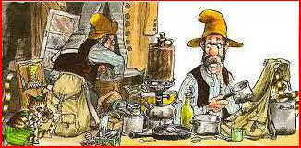

в них может ударить молния.

* Садиться на рюкзаки запрещается.
* Натёр ноги, заболел, порвалось снаряжение – немедленно сообщи своему руководителю.
* Не ставь палатки на низком берегу реки, под наклонёнными деревьями и крутыми или сыпучими склонами – это опасно.
* Посуду с горячей пищей ставь туда, где на неё не смогут наступить.
* Все острые предметы обязательно должны храниться в чехлах.
* На ночь убери под тент дрова, спрячь снаряжение в палатку. Встречается много людей, любящих поживиться твоими вещами. Вещи вне палатки могут намокнуть под дождём или от утренней росы.
* Бережно относись к природе, памятникам истории и культуры,

к личному и групповому имуществу.

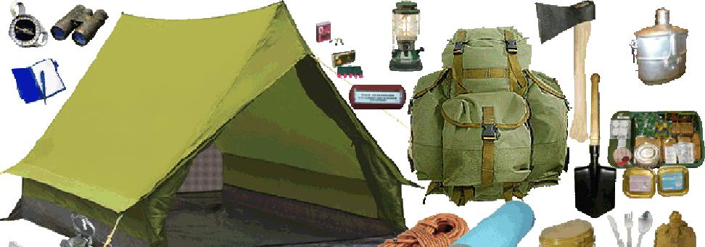

4

